***Реферат по лесному товароведению на тему:***

**«Изучение способов измерения пороков круглых лесоматериалов и пиломатериалов»**

**Москва 2007 г.**

***Измерение пороков круглых лесоматериалов***

Порки в круглых лесоматериалах измеряют в линейных мерах и долях соответствующих размеров сортимента.

*Измерение сучков.*

Открытые сучки измеряют по наименьшему диаметру(размер d)

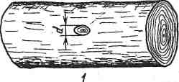

Присучковый наплыв в размер сучка не включают.

Долю гнилой древесины определяют визуально.

Заросший сучок измеряют по высоте прикрывающего его вздутия над поверхностью сортимента(размер а).

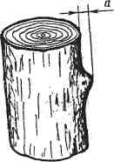

Заросший сучок в круглых лесоматериалах лиственных пород допускается измерять по наибольшему диаметру раневого пятна (размер d1) с учетом того, что диаметр сучка под ним для березы, бука, липы, ольхи и ясеня равен 0,9 и для осины – 0,6 этого размера.

Заросшие сучки в круглых лесоматериалах березы допускается измерять, если это обусловлено спецификой сортимента, и по усу бровки раневого пятна (размер с), длина которого примерно соответствует диаметру заросшего сучка в миллиметрах.

Глубину залегания заросших сучков измеряют:

в круглых лесоматериалах лиственных пород по соотношению между наименьшим и наибольшим диаметрами раневого пятна (размеры d1 и d2) и диаметром сортимента у места зарастания сучка.

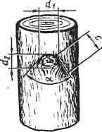

*Измерение трещин.*

Торцовые трещины метиковую и отлупную измеряют:

По наибольшей ширине трещины(размер b);

По наименьшему диаметру круга, в который они могут быть вписаны или по наименьшей ширине неповрежденной переферической зоны торца (размеры соответственно d1,d2,d3 и b1,b2,b3 );

По наименьшей толщине вырезки, в которую они могут быть вписаны (размер а, а1).

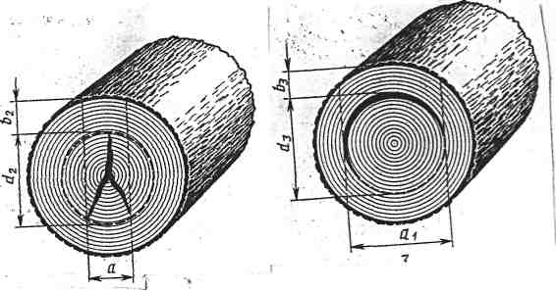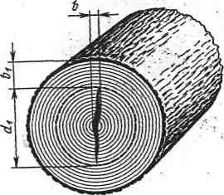

1-простая метиковая; 2-сложная метиковая; 3-отлупная

Торцовую трещину усушки измеряют по глубине.

Боковые трещины (морозную, трещину усушки) измеряют по глубине и длине (размеры соответственно h1,h2 и l1,l2).

Если это обусловлено спецификой сортимента, допускается измерять одним из указанных параметров.

Морозную трещину допускается измерять по наименьшей толщине вырезке, в которую она может быть вписана (размер а).

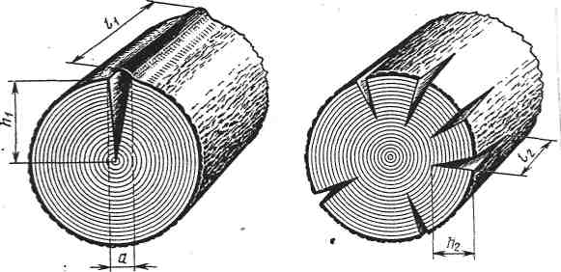

1-морозная 2-трещина усушки

*Измерение пороков формы ствола.*

Сбежистость измеряют по разности между диаметрами нижнего и верхнего торцов сортимента, отнесенной к его длине, и выражают в сантиметрах 1 м длины или процентах.

В комлевых лесоматериалах нижний конец сортимента измеряют на расстоянии 1м от нижнего торца.

Округлую и ребристую закомелистость измеряют по разности между диаметрами лесоматериала, измеренными у комлевого торца и на расстоянии 1м от нижнего торца.

Округлую и ребристую закомелистость измеряют по разности по разности между диаметрами лесоматериала, измеренными у комлевого торца (размеры z1, z2).

Ребристую закомелистость допускается, если это обусловлено спецификой сортимента, измерять по разности между наибольшим и наименьшим диаметрами комлевого торца лесоматериала (размер z3 ).

1-округлая (z=d1-d); 2-ребристая (z2=d2-d1)

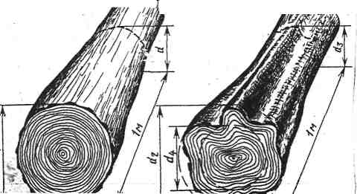

*Измерение нароста*

Овальность ствола измеряют по разности между наибольшим и наименьшим диаметрами соответствующего торца лесоматериала.

Нарост на стволе измеряют по его длине и толщине (Размеры l и b).

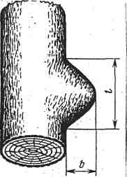

Если это обусловлено спецификой сортимента, допускается измерять один из указанных параметров. За толщину нароста принимается расстояние между поверхностью ствола и линией проходящей параллельно ей на высоте нароста.

*Измерение кривизны*

Простую кривизну измеряют по величине стрелы прогиба сортимента в месте его наибольшего искривления и выражают в целых сантиметрах и относят ко всей длине искривления, измеренной в метрах, или в процентах от длины искривления, или в долях диаметра верхнего торца (размер z1 ).

Сложную кривизну характеризуют величиной наибольшего искривления 9 размер z2 ), измеряемого анологично простой кривизне.

При измерении кривизны комлевых лесоматериалов размер на первом метре от нижнего торца в расчет не принимают.

В круглых лесоматериалах, предназначенных для последующей разделки на чураки, кривизну измеряют отдельно для каждого чурака 9 размеры z3, z4, z5, z6 ).

1-простая (z1=a1/l1 или z1=a1/d1);

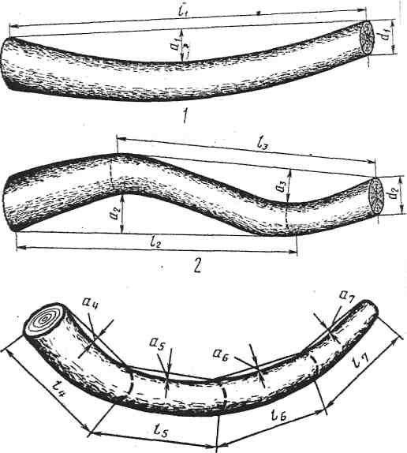

2-сложная (z2=a3/l3 или z2=a3/d2 при a3/l3> a3/d2 );

3- кривое бревно, предназначенное для разделки на чураки (z3=a4/l4, z4=a5/d6, z5=a7/l7 );

*Измерение пороков строения древесины*

Наклон волокон измеряют в наиболее типичном месте боковой поверхности сортимента по величине отклонения направления волокон от линии, параллельной оси сортимента, которое определяют по направлению волокон древесины – на окоренных сортиментах (размер а1), или бороздок коры – на неокоренных сортиментах на протяжении 1 м (размер а2), и выражают в процентах или в целых сантиметрах. В комлевых бревнах наклон волокон измеряют не ближе 1 м от нижнего торца .

Допускается наклон волокон измерять на верхнем торце по соответствующей величине отклонения волокон от линии, параллельной продольной оси сортимента на протяжении 1 м от этого торца ( в сантиметрах или долях диаметра верхнего торца).

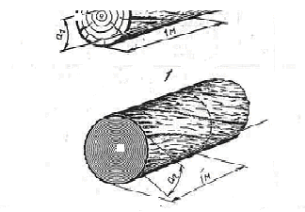

*Крень измеряют:*

По ширине и длине зоны, занятой пороком. Если это обусловлено спецификой сортимента, допускается измерять один из указанных параметров;

По площади зоны, занятой пороком ( в процентах от площади соответствующих сторон сортимента).

Двойную сердцевину не измеряют, учитывают наличие порока.

Смещенную сердцевину измеряют по отклонению сердцевины от геометрического центра торца и выражают в целых сантиметрах или в процентах от среднего диаметра соответствующего торца.

Пасынок измеряют по наименьшему диаметру.

Сухобокость измеряют по глубине, ширине и длине (размеры соответственно h,b,l )

Если это обусловлено спецификой сортимента, допускается измерять один или два из указанных параметров.

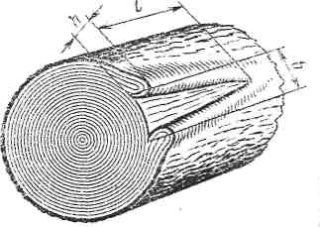

*Открытую порость измеряют:*

По наименьшей толщине вырезки, в которую она может быть вписана (размер а1);

По глубине и длине (размеры соответственно h1, l1 ).Если это обусловлено спецификой сортимента, допускается измерять один из указанных параметров.

*Закрытую порость измеряют:*

По наименьшей толщине вырезки, в которую она может быть вписана (размер а2);

По наименьшему диаметру круга, в который она может быть вписана, или по наименьшей ширине неповрежденной переферической зоны торца (размеры соответственно d и b ).

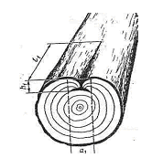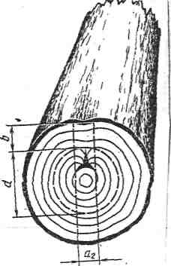

1-открытая; 2- закрытая

Открытый рак измеряют по ширине, длине и глубине раны.

Закрытый рак измеряют по длине и толщине вздутия.

Если это обусловлено спецификой сортимента, допускается измерять один или два из указанных параметров.

Засмолок измеряют:

По ширине и длине зоны, занятой пороком. Если это обусловлено спецификой сортимента, допускается измерять один из указанных параметров по площади зоны, занятой пороком (в процентах от площади соответствующих сторон сортимента).

*Ложное ядро измеряют:*

По наименьшему диаметру круга, в который оно может быть вписано, или по наименьшей ширине свободной от порока периферической зоны торца (размеры соответственно d и b);

По наименьшей толщине вырезки, в которую оно может быть вписано (размер а );

По площади зоны, занятой пороком, в процентах от площади пораженного торца.

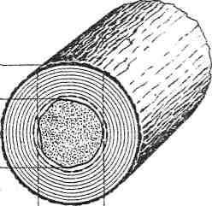

*Внутреннюю заболонь измеряют:*

По наружному диаметру и ширине ее кольца (размеры соответственно d и а). Если это обусловлено спецификой сортимента, допускается измерять один из указанных параметров;

По наименьшей ширине свободной от порока переферической зоны торца (разме b).

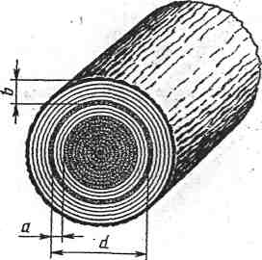

*Водослой измеряют:*

По наименьшей толщине вырезки, в которую он может быть вписан;

По наименьшему диаметру круга, в который он может быть вписан, или по наименьшей ширине свободной от порока переферической зоны торца;

По площади зоны, занятой пороком (в процентах от площади торца).

*Измерение грибных поражений*

Грибные ядровые пятна(полосы), пеструю ситовую гниль,бурую трещиноватую гниль, белую волокнистую гниль, ядровую гниль и дупло измеряют:

* По наименьшей толщине вырезки, в которую они могут быть вписаны (размеры а1, а2, а3, а4);
* По наименьшему диаметру круга, в который они могут быть вписаны, или по наименьшей ширине здоровой переферической зоны торца (размеры соответственно d1,d2,d3,d4 или иb1,b2,b3,b4);
* По площади зоны поражения (в процентах от площади пораженного торца).

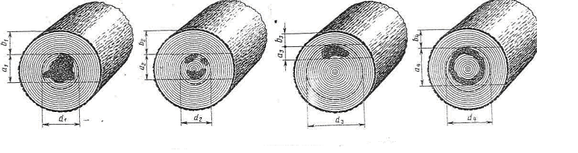

1-зона поражения в виде массивного центрального пятна; 2- зона поражения в виде нескольких пятен, расположенных в центре; 3- зона поражения в виде одиночного эксцентрично расположенного пятна; 4 – зона поражения в виде кольца.

*Заболонные грибные окраски, побурение и заболонную гниль измеряют:*

* По глубине зоны поражения от боковой поверхности (размеры h1, h2); для окоренных сортиментов – и по длине (размер l);
* По площади поражения (в процентах от площади торца или площади заболони на пораженном торце);
* По площади зоны поражения и ее глубине от боковой поверхности (в сантиметрах или долях диаметра торца, в процентах от площади торца или площади заболони на торце).

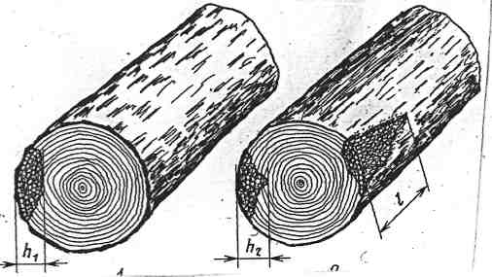

1- на неокоренных бревнах; 2- на окоренных бревнах

Наружную трухлявую гниль не измеряют, учитывают наличие порока.

*Измерение биологических повреждений*

Поверхностную червоточину не измеряют, учитывают наличие порока.

Неглубокую и глубокую червоточину учитывают по разновидностям и измеряют при массовом локальном поражении – по длине зоны поражения; а при единичных червоточинах – по их количеству на 1 м длины сортимента.

Повреждение птицами измеряют по глубине, ширине и длине. Если это обусловлено спецификой сортимента, допускается измерять один или два из указанных параметров.

*Измерение инородных включений, механических повреждений и пороков обработки.*

Инородное включение не измеряют, учитывая наличие порока.

*Обугленность измеряют:*

* По глубине, ширине и длине зоны повреждения (размеры соответственно h,b,l ). Если это обусловлено спецификой сортимента, допускается измерять один или два из указанных параметров;
* По площади зоны повреждения (в процентах от площади соответствующих сторон сортимента).

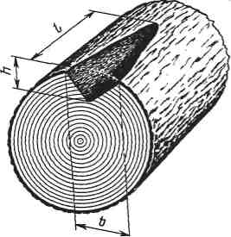

*Обдир коры измеряют*:

* По ширине и длине зоны повреждения. Если это обусловлено спецификой сортимента, допускается измерять один из указанных параметров;
* По площади зоны повреждения ( в процентах от площади боковой поверхности сортимента).

Кору измеряют по глубине, ширине и длине.

Если это обусловлено спецификой сортимента, допускается измерять один или два из указанных параметров.

Скос пропила измеряют по разности между наименьшей и наибольшей длиной сортимента.

Заруб, запил измеряют по глубине.

Отщеп, скол и вырыв измеряют по толщине, ширине и длине.

Если это обусловлено спецификой сортимента, допускается измерять один или два из указанных параметров.

Козырек и накол не измеряют, учитывают наличие.

***Измерение пороков в пилопродукции и деталях***

Пороки в пилопродукции и деталях измеряют в линейных мерах и долях соответствующих размеров сортимента.

*Измерение сучков*

Не выходящие на ребро круглые, овальные, продолговатые и разветвленные сучки измеряют:по расстоянию между касательными к контуру сучка, проведенными параллельно продольной оси сортимента (размеры а1, а2 );

По наименьшему диаметру разреза сучка ( размерыd1, d2).

**Сшивные сучки**, а также выходящие на ребро продолговатые и разветвленные сучки измеряют:

* По расстоянию между ребром и касательной к контуру сучка, проведенной параллельно ребру, с измерением на той стороне сортимента, куда выходит поперечный разрез сучка (размер а);
* По наименьшему диаметру продольного сечения сучка (размеры d1, d2).

Выходящие на ребро продолговатые и разветвленные сучки, если это обусловлено спецификой сортимента, допускается измерять и по расстоянию между ребром и касательной к контуру сучка, проведенной параллельно ребру, с измерением на той стороне сортимента, куда выходит продольное сечение сучка (размер А2).

Для разветвленных сучков допускается измерять, если это обусловлено спецификой сортимента, и по сумме размеров составляющих сучков с измерением каждого из них по способу, соответствующему его разновидности по форме (размеры Za,Zb,ZA).

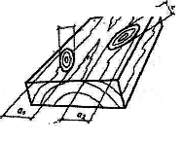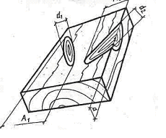

*Выходящие на ребро круглые и овальные сучки измеряют:*

* По расстоянию между ребром и касательной к контуру сучка, проведенной параллельно ребру (размеры а4, а5);
* По протяженности сучка на ребре ( размер d4).

Групповые сучки измеряют суммой размеров всех сучков, выходящих на одну сторону сортимента, с измерением каждого сучка по способу, соотвеиствующему его разновидности по форме (размеры Za.Zb).

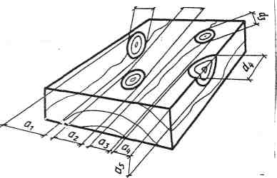

Сучки, окруженные корой, измеряют вместе с корой по способу, соответствующему разновидности каждого сучка.

*Измерение трещин*

Боковые трещины измеряют по максимальной глубине и длине. Если это было обусловлено спецификой сортимента, допускается измерять один из указанных параметров .

Для измерения глубины боковых трещин, не имеющих выхода на торцы, применяют щуп толщиной 0,3 мм.

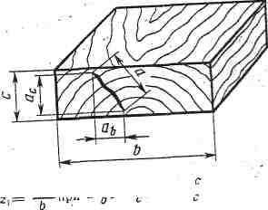

Торцовую трещину измеряют по глубине и протяженности на торце в миллиметрах ( размер а) или в долях шириной той стороны сортимента, на которой ее проекция больше (размеры z1 и z2). Если это обусловлено спецификой сортимента, допускается измерять один из указанных параметров.

Торцовую отлупную трещину измеряют по хорде, если ее длина менее полуокружности годичного слоя, или по диаметру, если ее длина равна или больше полуокружности годичного слоя в миллиметрах или долях шириной той стороны сортимента, на которой ее проекция больше.

*Измерение пороков формы ствола*

Сбежистость необрезной пилопродукции измеряют по разности ширин комлевого и вершинного концов сортимента в сантиметрах на 1 м длины или в процентах.

Закомелистость необрезной пилопродукции измеряют по разности ширин сортимента у комлевого торца и на расстоянии 1 м от этого торца.

Нарост на нарезнойпилопродукции измеряют по длине и ширине. Если это обусловлено спецификой сортимента, допускается измерять один из указанных параметров.

Простую кривизну необрезной пилопродукции измеряют по отклонению от прямолинейности сортимента в месте наибольшего искривления и выражают в целых сантиметрах на 1 м длины искривления или в процентах от длины искривления.

Допускается измерять кривизну по отклонению от прямолинейности на метровом участке в месте наибольшего искривления.

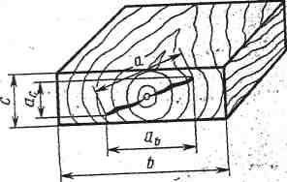

Сложную кривизну необрезной пилопродукции характеризуют величиной наибольшего искривления, измеряемого аналогично простой кривизне.

*Измерение пороков строения древесины*

Наклон волокон измеряют в наиболее типичном месте общего направления волокон на протяжении не менее двойной ширины сортимента, по величине отклонения волокон от продольной оси сортимента, не считая небольшие местные отклонения, и выражают в процентах (размеры z1,z2 )

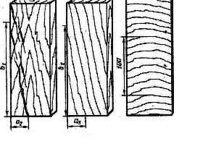

*Крень,* тяговую древесину, свилеватость, засмолок, пятнистость и внутреннюю заболонь измеряют по ширине и длине в линейных мерах или по площади зоны, занятой пороком, выражаемых в долях размеров сортимента, или в процентах площади соответствующих сторон сортимента.

Если это обусловлено спецификой сортимента, допускается измерять один из указанных параметров.

*Завиток* измеряют по его ширине и длине и учитывают по количеству в штуках на 1 м длины или на всей стороне сортимента.

*Разбросанные глазки* учитывают по количеству в штуках на 1 м длины или на всей стороне сортимента.

*Групповые глазки* измеряют по ширине и длине занимаемой ими зоны и учитывают по количеству в штуках на 1 м длины или на всей стороне сортимента.

*Кармашки* измеряют по глубине, ширине и длине и учитывают по количеству в штуках на 1 м длины или на всю сторону сортимента.

*Сердцевину* и двойную сердцевину не измеряют, учитывают их наличие.

Если это обусловлено спецификой сортимента, допускается измерять глубину их залегания, считая от ближайшей боковой поверхности.

*Сухобокость* необрезной пилопродуккции измеряют по глубине, ширине и длине.

Если это обусловлено спецификой сортимента, допускается измерять один или два из указанных параметров.

*Прорость* измеряют по глубине, длине и ширине и учитывают по количеству в штуках на 1 м длины или на весь сортимент.

Если это обусловлено спецификой сортимента, допускается измерять один или два из указанных параметров.

*Открытый рак* на необрезной пилопродукции измеряют по ширине, длине и глубине раны. *Закрытый рак* измеряют по длине и толщине вздутия.

Если это обусловлено спецификой сортимента, допускается измерять один или два из указанных параметров.

*Ложное ядро измеряют:*

* По глубине, ширине и длине зоны, занятой пороком.

Если это обусловлено спецификой сортимента, допускается измерять один или два из указанных параметров.

* По площади зоны занятой пороком (в процентах от площади соответствующих сторон сортимента).

*Водослой измеряют:*

* По ширине и длине зоны, занятой пороком. Если это обусловлено спецификой сортимента, допускается измерять один из указанных параметров;
* По площади зоны, занятой пороком (в процентах от площади соответствующих сторон сортимента).

*Измерение химических окрасок древесины*

Химические окраски не измеряют, учитывают наличие порока. Если это обусловлено спецификой сортимента, допускается измерять площадь зоны, занятой пороком (в процентах от площади соответствующих сторон сортимента).

*Измерение грибных поражений*

*Грибные ядровые пятна и полосы*, пеструю ситовую гниль, бурую трещиноватую гниль, белую волокнистую гниль, ядровую гниль, дупло, заболонные грибные окраски, побурение и заболонную гниль измеряют:

* По длине,глубине и ширине зоны поражения. Если это обусловлено спецификой сортимента, допускается измерять один или два из указанных параметров;
* По площади зоны поражения (в процентах соответствующих сторон сортимента).

*Наружную трухлявую гниль* не измеряют, учитывают наличие порока.

*Плесень* измеряют по ширине и длине или по площади зоны, занятой пороком, выражаемых в долях размеров сортимента или в процентах площади соответствующих сторон сортимента.

*Измерение биологических повреждений*

*Червоточину и повреждения паразитными растениями* измеряют по наименьшему диаметру и количеству отверстий ходов на один метр длины или на всю сторону сортимента.

*Измерение инородных включений, механических повреждений и пороков обработки*

Инородное включение не измеряют,учитывая наличие порока.

*Обугленность измеряют:*

* По глубине, ширине и длине зоны повреждения. Если это обусловлено спецификой сортимента, допускается измерять один или два из указанных параметров;
* По площади зоны повреждения (в процентах от площади соответствующих сторон сортимента).

*Кару на необрезной пилопродукции* измеряют по глубине, ширине и длине. Если это обусловлено спецификой сортимента, допускается измерять один или два из указанных параметров.

*Скос* пропила измеряют по разности между наименьшей и наибольшей длиной сортимента.

*Обзол* измеряют по длине и максимальной разнице между ширинами сторон сортимента ( в линейных мерах) или долях ширины соответствующих сторон (размеры z1, z2, z3, z4).

Если это обусловлено спецификой сортимента, допускается измерять один из указанных параметров.

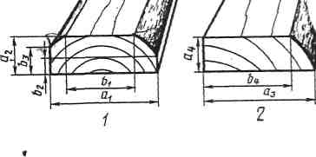

Риски, волнистость, ворсистость, мшистость, накол, рваный торец, бахрому, козырек, заусенец, выщербины, гребешок, ожег не измеряют, отмечают их наличие в сортименте.

Заруб, запил, выхват, отщеп, скол, вырыв, задир, вмятину измеряют по глубине, ширине и длине (размеры соответственно h, b, l ).

Если это обусловлено спецификой сортимента, допускается измерять один или два из указанных параметров.

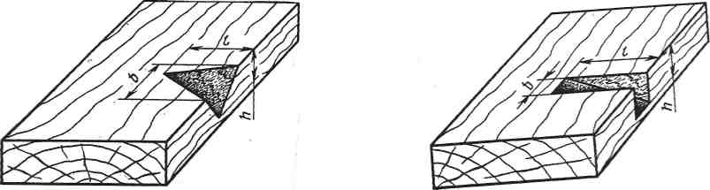

*Царапину* измеряют по длине и глубине.

Если это обусловлено спецификой сортимента, допускается измерять один из указанных параметров.

Непрфрезеровку, прошлифовку, недошлифовку измеряют по площади зоны, занятой пороком (в процентах от площади соответствующих сторон сортимента).

*Измерение покоробленностей*

*Продольную покоробленность* по пласти и продольную покоробленность по кромке, измеряют по величине стрелы прогиба сортимента (размеры а1 и а4)

*Поперечную покоробленность* измеряют по величине стрелы прогиба сортимента (размер а5).

*Крыловатость* измеряют по наибольшему отклонению поверхности сортимента от плоскости (размер а6)

*Сложную покоробленность* измеряют по величине стрелы прогиба наибольшего из составляющих ее искривлений (размер z).

***Скол в пилопродукции и деталях***

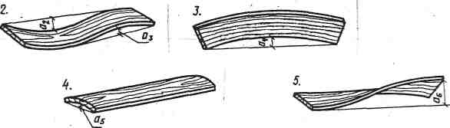

*1-простая; 2-сложная; 3- продольная; 4-поперечная; 5- крыловатость*

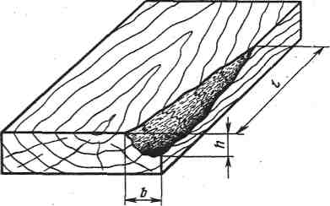

***Измерение выхвата***

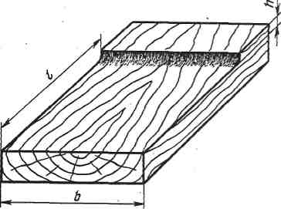

**Список использованной литературы:**

1. Пороки древесины (классификация, термины и определения, способы измерения) ГОСТ 2140-81.